**Büro des Landrats**

**Pressestelle**

Dienstgebäude

Alois-Schießl-Platz 2

85435 Erding

Erding, 10.12.2024

Ansprechpartner/in

Pressestelle

Zi.Nr.: 208

Tel. 08122 58-1346

Fax 08122 58-1109

@lra-ed.de

Seite 1 von 2

**PRESSEMITTEILUNG**

**Jahrespressekonferenz – Familienapp**

Die Familien-App wurde im Frühjahr 2022 eingeführt.

Sie gestaltet sich aus einer Homepage und einer App zugleich.

Die Familien-App besteht aus zwei Hauptteilen:

Die **Nutzerseite** für die Familien. Dort erhalten die Eltern Informationen über Veranstaltungen vor Ort. Sie finden Ratgeber, Artikel und Videos, z.B. über das Elterngeld oder über Entwicklungsphasen der Kinder. Alle Artikel können in verschiedenen Sprachen gelesen werden.

Zudem gibt es eine Übersicht der wichtigsten Adressen und Beratungsstellen in unserem Landkreis.

Familien und Eltern haben die Möglichkeit sich Merkblättern und Broschüren (z.B. eine Checkliste für die Kliniktasche zur Geburt) herunter zu laden und zu nutzen.

In der Kategorie „Videos“ finden Sie Videos zum Thema Entwicklungsphasen der Kinder, Kinder stark machen, Familienleistungen und Vieles mehr. Eine wichtige Funktion sind die zu findenden Notfallnummern. Diese sind offline verfügbar, nachdem Sie die App auf ihrem Smartphone installiert haben.

Weiterhin können Veranstalter im Bereich Familienbildung ihre anstehenden **Veranstaltungen** in der Familien-App bewerben.

Durch die vorherige Prüfung und Freigabe durch die Koordinierungsstelle wird die Qualität der beworbenen Veranstaltungen sichergestellt.

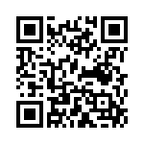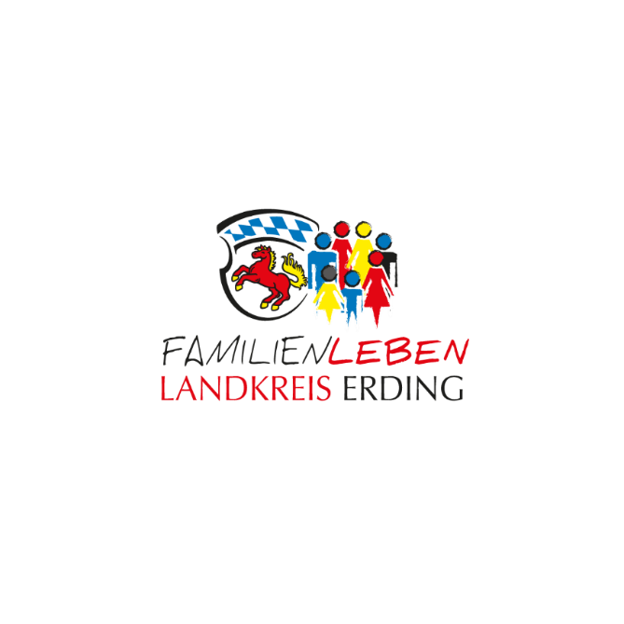

<https://familienapp.landkreis-erding.de/>

Mit freundlichen Grüßen

Pressestelle des Landkreises Erding